

Spoštovani starši !

Številka: 6008-7/2016-26

Datum: 22. september 2016

Obveščamo Vas, da bomo v **ponedeljek, 26. septembra 2016**, izvedli tehnični dan »Evropski dan jezikov in karierni dan« za učence od 5. do 9. razreda. Tehnični dan obeležuje Evropski dan jezikov, ki je vsako leto 26. septembra, in različne karierne poti ljudi, ki so se v okolju znašli tako v tujini kakor v Sloveniji. Medse smo povabili številne goste iz različnih evropskih držav, Španije, Francije, Rusije, Armenije, Italije, ki v Sloveniji opravljajo prostovoljno delo EVS (Evropske prostovoljne službe,) in ljudi, ki so imeli karierne poti hkrati v Sloveniji in tujini.

Učenci bodo razdeljeni v skupine s svojimi razredniki, gostje pa bodo predstavili tuj jezik in izobraževalno ter karierno pot.

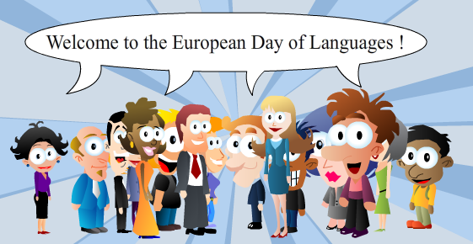

Mentorice: Maja Matrić, Mojca Šterk, Andreja Ninković

Ravnateljica:

dr. Stanka Preskar

